АДМИНИСТРАЦИЯ МУНИЦИПАЛЬНОГО ОБРАЗОВАНИЯ
ВЫСЕЛКОВСКИЙ РАЙОН

БЮДЖЕТ

ВЫСЕЛКОВСКОГО РАЙОНА

НА 2015-2017 ГОДЫ

(ПРОЕКТ)

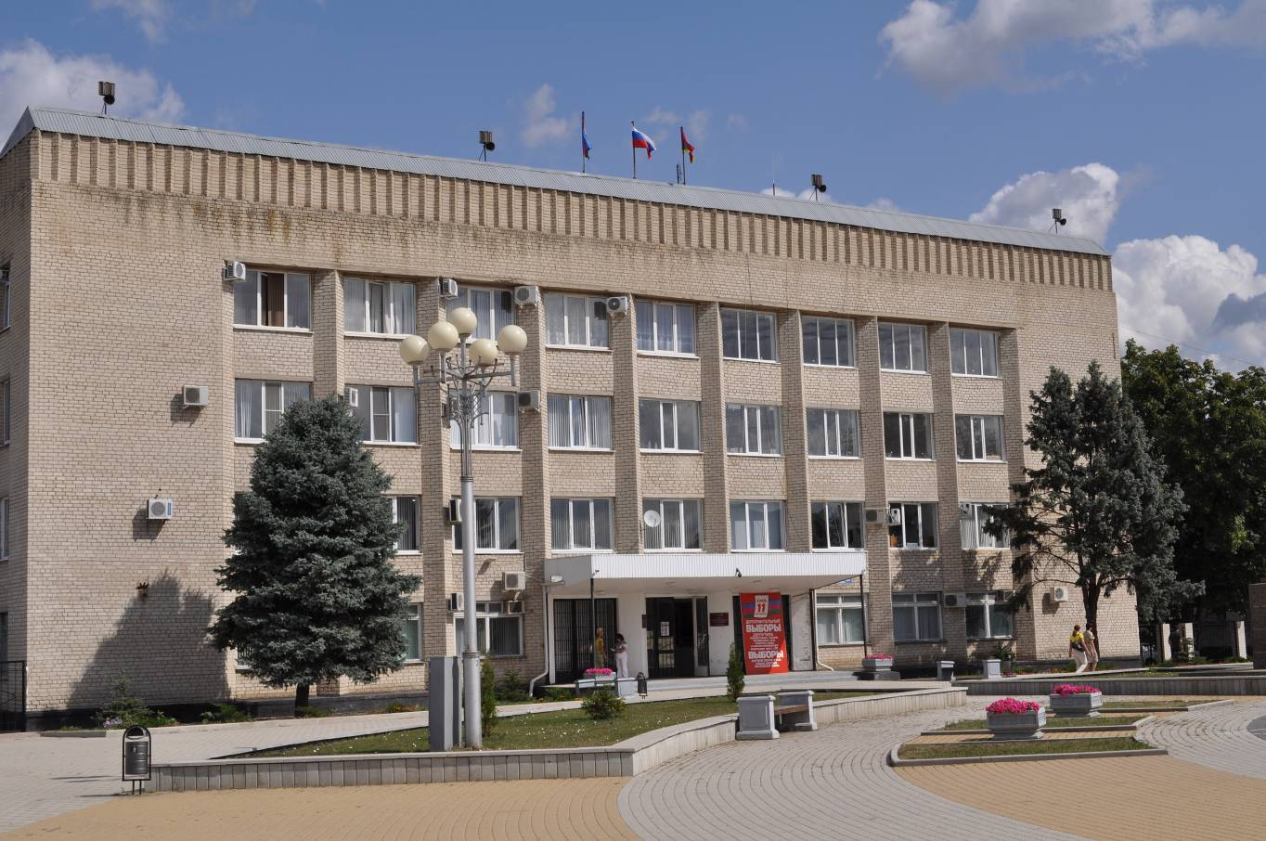

При составлении проекта районного бюджета на
2015 год и на плановый период 2016 и 2017 годов учтены

- Послание Президента Российской Федерации Федеральному Собранию Российской Федерации от 12 декабря 2013 года
- Бюджетное послание Президента Российской Федерации Федеральному Собранию Российской Федерации от 13 июня 2013 года «О бюджетной политике в 2014-2016 годах»
- Указы Президента Российской Федерации от 7 мая 2012 года
- Прогноз социально-экономического развития муниципального образования Выселковский район до 2017 года
- Основные направления бюджетной и налоговой политики Краснодарского края на 2015-2017 годы

Основные показатели социально-экономического развития муниципального образования
Выселковский район

На сегодняшний день в Выселковском районе проживает свыше 60 тысяч человек.
Важнейшим показателем экономического развития района является общий объем продукции, работ и услуг, произведенный на территории муниципального образования Выселковский район.

Наименование показателя | 2013г.  отчет | 2014 г.  оценка | 2015 г.  прогноз | 2016 г.  прогноз | 2017 г.  прогноз
Общий объем продукции, работ и услуг, произведенный на территории МО Выселковский район, млн.рублей | 27812,1 | 31481,1 | 33410,6 | 36037,0 | 38950,8
Общий объем продукции, работ и услуг, произведенный на территории МО Выселковский район, в расчете на одного жителя, тыс.рублей | 463,5 | 522,9 | 554,1 | 596,6 | 643,8
Прибыль прибыльных организаций, млн.рублей | 3432,8 | 3528,1 | 3725,1 | 3904,9 | 4088,1
Фонд оплаты труда, млн.рублей | 5166,6 | 5778,0 | 6402,0 | 7081,1 | 7817,5

Структура общего объема продукции, работ и услуг, произведенного на территории муниципального образования
Выселковский район

Уровень жизни населения Выселковского района

Уровень оплаты труда в прогнозируемом периоде (2015-2017 годы) будет расти темпами порядка 110 % ежегодно, пенсии – свыше 107 % ежегодно.
Инфляция в 2015 году прогнозируется на уровне 107,8 %, в 2016 году – 106,7 %, в 2017 году – на уровне 105,9 %.

Наименование показателя | 2013 г.  отчет | 2014 г.  оценка | 2015 г.  прогноз | 2016 г.  прогноз | 2016 г.  прогноз
Доля населения с доходами ниже  прожиточного минимума, % | 16,3 | 16,0 | 15,8 | 15,5 | 15,0
Уровень безработицы, % | 0,7 | 0,7 | 0,7 | 0,7 | 0,7
Ожидаемая продолжительность жизни при рождении, лет | 71,8 | 72,0 | 72,2 | 72,7 | 73,4

Районный бюджет
млн. рублей
наименование показателя | 2015 год | плановый  период |  | Динамика, %
наименование показателя | 2015 год | 2016 год | 2017 год | 2015/  2014 | 2016/  2015 | 2017/  2016
Налоговые и неналоговые  доходы | 335,0 | 348,9 | 370,8 | 103,0 | 104,1 | 106,3
Безвозмездные поступления | 732,7 | 702,8 | 691,7 | 83,4 | 95,9 | 98,4
Итого доходы | 1067,7 | 1051,7 | 1062,5 | 88,7 | 98,5 | 101,0
Расходы | 1072,9 | 1020,9 | 1025,5 | 87,6 | 95,2 | 100,5
Дефицит (-), профицит (+) | -5,2 | 30,8 | 37,0 | x | x | x
Источники финансирования дефицита
районного бюджета
млн. рублей
Наименование показателя | 2015 год | Плановый период
Наименование показателя | 2015 год | 2016 год | 2017 год
Всего | 5,2 | -30,8 | -37,0
Кредиты кредитных организаций (возврат) | 0 | 30,8 | -
Бюджетные кредиты других бюджетов (возврат в районный бюджет предоставленных кредитов) | 5,2 | - | -
Бюджетные кредиты других бюджетов (возврат в краевой бюджет) | 37,0 | 37,0 | 37,0
Бюджетные кредиты других бюджетов (получение в краевом бюджете) | 37,0 | 37,0 | -

Безвозмездные поступления в районный бюджет
из других уровней бюджетов
млн. рублей
 | 2014 год | Плановый период |  |  | динамика
 | 2014 год | 2015 год | 2016 год | 2017год | 2015/  2014 | 2016/  2015 | 2017/  2016
Всего | 939,7 | 732,7 | 702,8 | 691,7 | 78,0 | 95,9 | 98,4
Дотации | 47,5 | 43,9 | 31,0 | 19,5 | 92,4 | 70,6 | 62,9
Субсидии | 191,5 | 12,8 | - | - | 6,7 | - | -
Субвенции | 649,6 | 669,8 | 671,8 | 672,2 | 103,1 | 100,3 | 100,0
Иные межбюджетные трансферты | 51,1 | 6,2 | - | - | - | - | -
Объем безвозмездных поступлений из краевого бюджета в форме субсидий и иных межбюджетных трансфертов будет уточнен соответственно распределению межбюджетных трансфертов, предусмотренному Законом о краевом бюджете, а также в ходе исполнения краевого бюджета после их распределения соответствующими краевыми правовыми актами.
Доходы консолидированного бюджета
Выселковского района

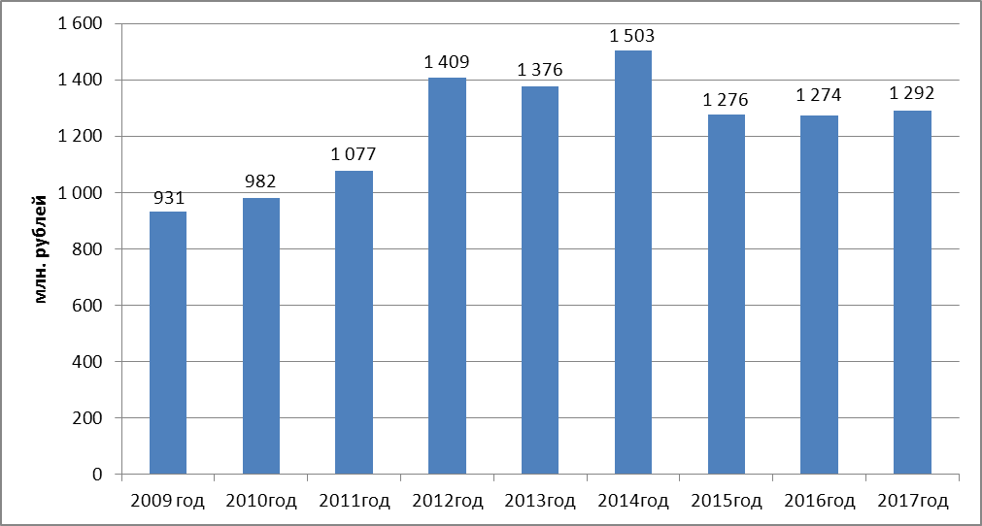

Расходы консолидированного бюджета
Выселковского района

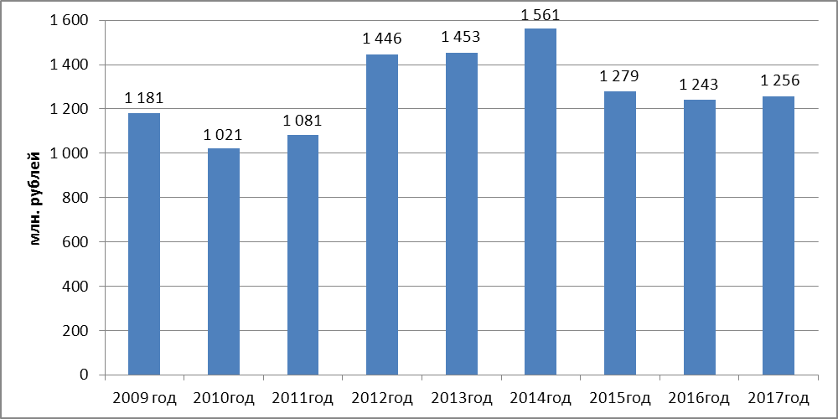

Структура доходов районного бюджета

При разработке бюджета на 2015 год и на плановый период 2016 и 2017 годов за основу принят прогноз социально-экономического развития на среднесрочную перспективу, который отражает развитие экономики в условиях реализации политики, направленной на поддержку инвестиционной активности, повышения уровня качества жизни населения, удовлетворения потребностей граждан в качественных муниципальных услугах, показатели собираемости налогов в динамике за предшествующие годы.
Темп роста поступления налоговых и неналоговых доходов в 2015 году составляет 102,5%

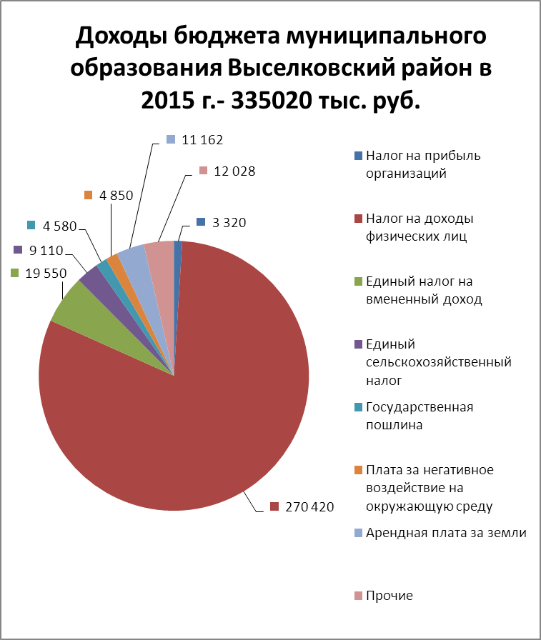

Темп роста поступления налоговых и неналоговых доходов в 2016 году составляет 104,1%

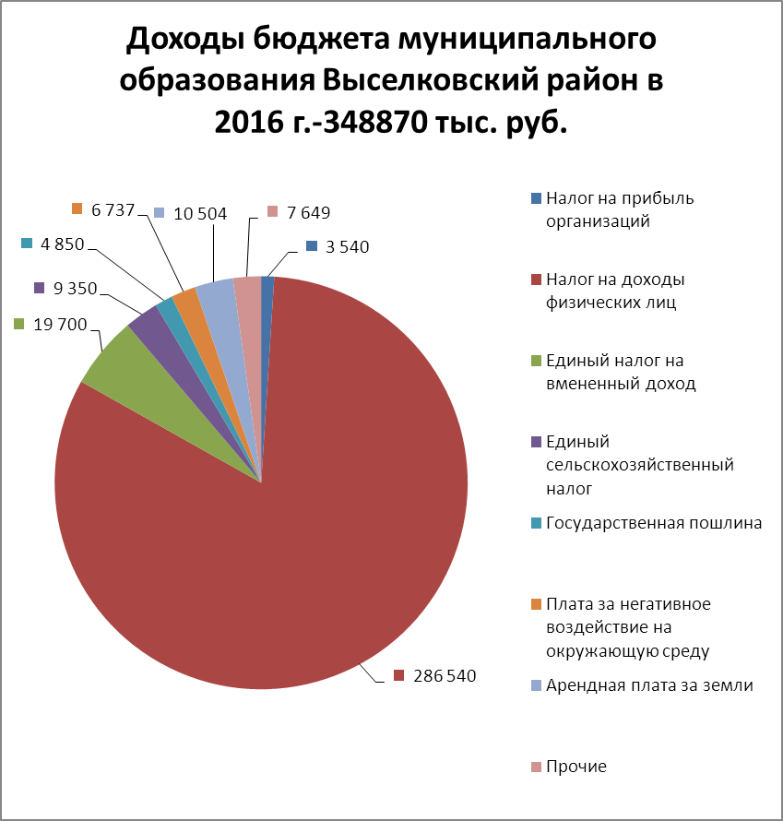

В структуре налоговых и неналоговых доходов основная сумма поступлений ожидается по следующим доходным источникам: налогу на доходы физических лиц – 80,7 %; по налогам на совокупный доход – 8,6 %; по доходам от использования имущества, находящегося в муниципальной собственности – 3,9 %.

Темп роста поступления налоговых и неналоговых доходов в 2017 году составляет 106,3%

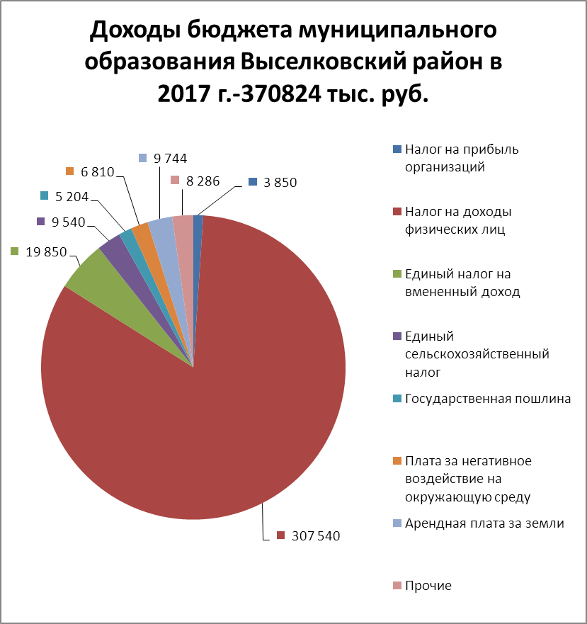

В 2017 году основной источник поступления доходов в бюджет муниципального образования Выселковский район – налог на доходы физических лиц увеличится на 113,7 % по отношению к 2015 году и составит более 307 миллионов рублей.

Распределение бюджетных ассигнований по разделам
классификации расходов бюджетов
Тыс. рублей
Наименование раздела | 2015 год | 2016 год | 2017 год
РАСХОДЫ всего | 1072943,3 | 1020856,1 | 1025519,4
Общегосударственные  вопросы | 99309,5 | 95624,4 | 95563,9
Национальная оборона | 50,0 | 50,0 | 50,0
Национальная безопасность и правоохранительная деятельность | 6125,0 | 400,0 | 400,0
Национальная экономика | 7130,5 | 4564,2 | 4640,5
Жилищно-коммунальное хозяйство | 22424,5 | 20971,7 | 20724,5
Образование | 787241,3 | 731752,3 | 711189,7
Культура, кинематография | 5016,5 | 4616,5 | 4616,5
Здравоохранение | 72776,2 | 72276,2 | 72276,2
Социальная политика | 49380,8 | 50368,8 | 52560,1
Физическая культура и спорт | 4028,0 | 3828,0 | 3828,0
Средства массовой информации | 600,0 | 300,0 | 300,0
Обслуживание государственного и  муниципального долга | 5353,0 | 4729,0 | 2220,0
Межбюджетные трансферты общего характера бюджетам муниципальных образований | 13508,0 | 750,0 | 750,0
Условно утвержденные расходы | 0,0 | 30625,0 | 56400,0

Распределение бюджетных ассигнований по муниципальным программам муниципального образования
Выселковский район
тыс. рублей
№ п/п | Наименование | 2015 год | 2016 год | 2017 год
 | Расходы на реализацию муниципальных программ Выселковского района всего, в том числе | 974007,1 | 906934,2 | 888392,0
1. | Развитие образования | 759931,8 | 711061,7 | 690494,2
2. | Создание условий для оказания медицинской помощи населению и развитие здравоохранения | 72371,2 | 71871,2 | 71871,2
3. | Развитие культуры | 26974,9 | 26581,3 | 26586,2
4. | Развитие физической культуры и спорта | 1275,0 | 1075,0 | 1075,0
5. | Дети Кубани | 24165,0 | 24423,6 | 24803,4
6. | Молодежь Выселковского района | 2517,0 | 2517,0 | 2517,0
7. | Обеспечение безопасности населения | 6752,0 | 1027,0 | 1027,0
8. | Развитие муниципального образования Выселковский район в сфере строительства, архитектуры, дорожного хозяйства и жилищно-коммунального хозяйства | 12622,5 | 3801,9 | 3812,9
9. | Экономическое развитие и инновационная экономика | 2460,0 | 1380,0 | 1400,0
10. | Противодействие незаконному обороту наркотиков | 621,5 | 621,5 | 621,5
11. | Социальная поддержка граждан | 44151,8 | 45266,8 | 46831,1
12. | Информационное общество | 8400,0 | 8100,0 | 8100,0
13. | Развитие сельского хозяйства и регулирование рынков сельскохозяйственной продукции, сырья и продовольствия | 6508,1 | 4612,9 | 4658,2
14. | Совершенствование земельных и имущественных отношений в МО Выселковский район | 5256,3 | 4594,3 | 4594,3

С 2015 года Выселковский район перешел на «программный бюджет». 90 процентов расходов районного бюджета распределено в рамках 14 муниципальных программ. Приоритетное место среди принятых муниципальных программ занимают программы в социально-культурной сфере. Непрограммные расходы включают отдельные расходы на муниципальное управление, расходы на обслуживание муниципального долга, межбюджетные трансферты и другие.

Мероприятия муниципальной программы муниципального образования
Выселковский район
«Развитие образования» на 2015 год – 759931,8 тыс. рублей

Подпрограмма  Развитие дошкольного, общего  и дополнительного образования  детей | Подпрограмма  Обеспечение реализации муниципальной программы и прочие мероприятия в области  образования
- оказание муниципальных услуг  на реализацию образовательных программ  дошкольного образования - 259404,8 тыс.рублей | - оказание  муниципальных услуг  муниципальными учреждениями образования по методической поддержке работников, по организации материально-технического обеспечения, организация и осуществление  на реализацию бухгалтерского учета, проведение психо- медико-педагогической диагностики  и другие расходы - 39900,0 тыс.руб.
- оказание муниципальных услуг на
реализацию общеобразовательных программ начального общего, основного общего и среднего общего образования - 337076,7 тыс.рублей
- оказание муниципальных услуг
на реализацию образовательных программ
дополнительного образования детей
- 97108,6 тыс.рублей

- обеспечение льготным питанием учащихся
из многодетных семей и молоком, горячим питанием учащихся и учителей - 9944,8 тыс.рублей

- компенсация расходов на оплату жилых
помещений, отопления и освещения педагогическим работникам, проживающим в сельской местности - 4257,8 тыс.рублей

- компенсация части родительской платы  за присмотр и уход за детьми в ДОУ  - 8436,2 тыс.рублей | - социальная  поддержка отдельных категорий работников  учреждений дополнительного образования детей - 62,5 тыс.рублей
- обеспечение безопасности образовательных
учреждений - 637,0 тыс.рублей

Отдельные целевые показатели муниципальной программы муниципального образования Выселковский район «Развитие образования»

Наименование показателя | Единица измерения | Плановое значение на 2015 год | Плановое значение на 2016 год | Плановое значение на 2017 год
Доля детей, охваченных дошкольным образованием, от общей численности детей | % | 30,9 | 33,5 | 34,2
Отношение среднемесячной заработной платы педагогических работников образовательных организаций общего образования к среднемесячной заработной плате в экономике Краснодарского края | % | 100,0 | 100,0 | 100,0
Доля детей и молодежи в возрасте от 5 до 18 лет, охваченных образовательными программами дополнительного образования | % | 65,1 | 67,1 | 69,1
Численность обучающихся в общеобразовательных организациях | человек | 5966 | 6138 | 6264
Численность детей от 1,5 до 7 лет в дошкольных образовательных учреждениях | человек | 2650 | 2790 | 2890

Мероприятия муниципальной программы муниципального образования Выселковский район «Создание условий для оказания медицинской помощи населению и развитие здравоохранения» на 2015 год – 72371,2 тыс.рублей

Муниципальная программа реализуется в рамках отдельных мероприятий:
- оказание муниципальных услуг учреждением здравоохранения «Центральная районная больница им.В.Ф.Долгополова» Выселковского района – 55005,6 тыс.рублей;
- осуществление государственных полномочий по предоставлению мер социальной поддержки отдельным категориям граждан в бесплатном изготовлении и ремонте зубных протезов – 1387,0 тыс.рублей;
- осуществление государственных полномочий по предоставлению мер социальной поддержки отдельным группам населения в обеспечении лекарственными средствами и изделиями медицинского назначения – 15383,6 тыс.рублей;
- предупреждение и борьба с социально значимыми заболеваниями, вакцинопрофилактика – 500,0 тыс.рублей;
- повышение квалификации медицинских работников – 95,0 тыс.рублей.

Отдельные целевые показатели муниципальной программы «Создание условий для оказания медицинской помощи населению и развитие здравоохранения»

Наименование показателя | Единица измерения | Плановое значение на 2015 год | Плановое значение на 2016 год | Плановое значение на 2017 год
Ожидаемая продолжительность жизни при рождении | лет | 72,2 | 72,7 | 73,4
Доля выездов бригад скорой медицинской помощи с доездом до больного менее 20 минут | % | 81,4 | 81,8 | 82,4
Охват диспансеризацией детей-сирот и детей, находящихся в трудной жизненной ситуации | % | 98,8 | 99,4 | 100,0

Мероприятия муниципальной программы муниципального образования
Выселковский район
«Развитие культуры» на 2015 год – 26974,9 тыс.рублей

Программа реализуется в рамках отдельных мероприятий:

- выполнение муниципального задания детской школой искусств им.Пономаренко ст. Выселки и Березанской музыкальной школой – 22000,0 тыс. рублей;
- оказание муниципальных услуг по организации и проведению культурно-массовых мероприятий – 2117,0 тыс.рублей;
- оказание муниципальных услуг по методическому и консультативному обслуживанию библиотек – 865,0 тыс.рублей;
- осуществление государственных полномочий по предоставлению мер социальной поддержки в виде компенсации расходов на оплату жилых помещений, отопления и освещения педагогическим работникам – 42,9 тыс.рублей;
- проведение культурно-массовых мероприятий и другие расходы – 1950,0 тыс.рублей.

Отдельные целевые показатели муниципальной программы
«Развитие культуры»

Наименование показателя | Единица измерения | Плановое значение на 2015 год | Плановое значение на 2016 год | Плановое значение на 2017 год
Среднегодовая численность обучающихся детей в учреждениях дополнительного образования | человек | 1217 | 1220 | 1225
Удельный вес учащихся детских школ, участвующих в фестивалях и конкурсах различного уровня, в общей численности обучающихся | % | 48,0 | 50,0 | 52,0

Мероприятия муниципальной программы муниципального образования
Выселковский район
«Развитие физической культуры и спорта» на 2015 год – 1275,0 тыс.рублей

Программа реализуется в рамках отдельных мероприятий:
- проведение физкультурно-массовых мероприятий и участие в районных и краевых спортивных мероприятиях – 775,0 тыс.рублей;
- развитие детско-юношеского спорта в муниципальных организациях дополнительного образования детей и подростков – 500,0 тыс.рублей.

Отдельные целевые показатели муниципальной программы «Развитие физической культуры и спорта»

Наименование показателя | Единица измерения | Плановое значение на 2015 год | Плановое значение на 2016 год | Плановое значение на 2017 год
Удельный вес населения района, систематически занимающегося физкультурой и спортом в общей численности населения | % | 37,0 | 38,0 | 40,0
Количество спортивных секций, осуществляющих свою работу в муниципальных организациях | штук | 164 | 168 | 171
Доля учащихся общеобразовательных учреждений, занимающихся физкультурой и спортом, в общей численности учащихся | % | 90,0 | 90,0 | 90,0

Мероприятия муниципальной программы муниципального образования
Выселковский район
«Дети Кубани» на 2015 год – 24165,0 тыс.рублей

Программа реализуется в рамках отдельных мероприятий:

- осуществление государственных полномочий по выплате единовременного пособия детям – сиротам и детям, оставшимся без попечения родителей, и лицам из их числа на государственную регистрацию права собственности – 5,2 тыс.рублей;

- осуществление государственных полномочий по организации подвоза детей-сирот и детей, оставшихся без попечения родителей, находящихся под опекой (попечительством), в приемных или патронатных семьях к месту отдыха и обратно – 53,5 тыс.рублей;

- осуществление государственных полномочий по выявлению обстоятельств, свидетельствующих о необходимости оказания детям-сиротам и детям, оставшимся без попечения родителей, содействия в преодолении трудной жизненной ситуации, и осуществлению контроля за использованием детьми сиротами и детьми, оставшимися без попечения родителей, предоставленных им жилых помещений специализированного жилищного фонда – 296,3 тыс.рублей;

- осуществление государственных полномочий по обеспечению жилыми помещениями детей-сирот и детей, оставшихся без попечения родителей (строительство жилого дома) - 20224,5 тыс.рублей.

- организация оздоровления детей и подростков Выселковского района –
2100,0 тыс.рублей;

- мероприятия, направленные на профилактику безнадзорности и правонарушений несовершеннолетних, проведение декады инвалидов для детей с ограниченными возможностями, выплаты премии главы администрации муниципального образования Выселковский район одаренным детям, проведение мероприятий военно-патриотической направленности, участие в районных, краевых, всероссийских конкурсах и конференциях, организация и проведение торжественных и праздничных мероприятий, поздравления – 1485,5 тыс.рублей.

Отдельные целевые показатели муниципальной программы
«Дети Кубани»
Наименование показателя | Единица измерения | Плановое значение на 2015 год | Плановое значение на 2016 год | Плановое значение на 2017 год
Численность детей-сирот и детей, остав-шихся без по-печения роди-телей, а также лиц из их числа, обеспеченных жилыми помещениями | человек | 30 | 30 | 30
Обеспечение выплат премий одаренным школьникам | человек | 150 | 155 | 160
Доля оздоров-ленных детей, находящихся в трудной жиз-ненной ситуа-ции (от числен-ности детей, находящихся в трудной жиз-нен.ситуации подлежащих оздоровлению) | % | 52,5 | 52,7 | 52,9

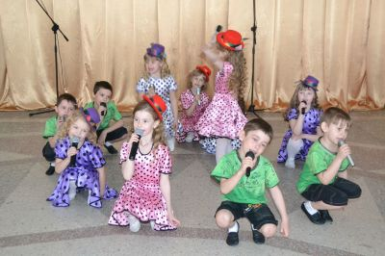
Мероприятия муниципальной программы муниципального образования
Выселковский район
«Молодежь Выселковского района» на 2015 год – 2517 тыс.рублей
Муниципальная программа реализуется в рамках отдельных мероприятий:
- выполнение муниципального задания муниципальным бюджетным учреждением комплексного социального обслуживания подростков и молодежи «Молодежный центр» Выселковского района – 1750,0 тыс.рублей;
- проведение мероприятий, направленных на реализацию молодежной политики на территории Выселковского района – 767,0 тыс.рублей.
Отдельные целевые показатели муниципальной программы «Молодежь Выселковского района»
Наименование показателя | Единица измерения | Плановое значение на 2015 год | Плановое значение на 2016 год | Плановое значение на 2017 год
Количество молодежи, участвующей в мероприятиях гражданско-патриотической, творческой и интеллектуальной направленности, участвующих в спортивных, туристических и иных мероприятиях | человек | 11200 | 11500 | 11600

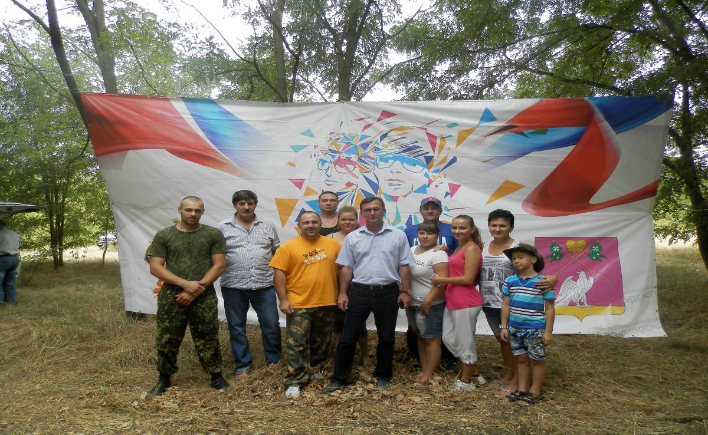

Социальная политика

Пол
ном
Предоставление ежемесячных денежных выплат на содержание детей-сирот и детей, оставшихся без попечения родителей, переданных под опеку, на воспитание в приемные и патронатные семьи – 23750,8тыс.руб.
Доплаты к пенсиям в соответствии с нормативно-правовыми актами органов местного самоуправления муниципального образования Ввселковский район в сумме 1308,0 тыс.рублей
Реализация ведомственной целевой программы по социальной поддержке общественным социально ориентированным организациям в виде перечисления субсидий в сумме 250,0 тыс.рублей

Полномочия муниципального образования
Полномочия Краснодарского края, исполняемые муниципальным образованием
Расходы в сумме 62,5 тыс.руб. на ежемесячную денежную выплату отдельным категориям педагогических работников муниципальных образовательных учреждений дополнительного образования детей Выселковского района
Реализация муниципальной программы по социальной поддержке общественным социально ориентированным организациям в виде перечисления субсидий в сумме 250,0 тыс.рублей

Обеспечение выплаты компенсации части родительской платы за присмотр и уход за детьми в муниципальных образовательных учреждениях, реализующих основную общеобразовательную программу дошкольного образования – 8436,2 тыс.р.
Ежемесячное вознаграждение, причитающееся приемным родителям за оказание услуг по воспитанию детей -14415,2 тыс.руб.

Предоставление денежных выплат на содержание детей-сирот и детей, оставшихся без попечения родителей, переданных на патронатное воспитание и выплаты патронатным родителям -1215,4 тыс.руб.

Мероприятия муниципальной программы муниципального образования
Выселковский район «Развитие муниципального образования Выселковский район в сфере строительства, архитектуры, дорожного хозяйства и жилищно-коммунального хозяйства»
на 2015 год – 12622,5 тыс.рублей

Подпрограмма «Развитие общественной инфраструктуры  муниципального значения»  6625,3 тыс.рублей | Подпрограмма «Строительство  плавательного бассейна»  3000,0 тыс.р.
- строительство объекта «Спортивный  зал с переходной галереей к зданию МБОУ СОШ № 25 ст.Новомалороссийской 1000,0 тыс.рублей  - строительство объекта « Детский  сад в ст.Новомалороссийской» - 5625,3 тыс.рублей | В 2015 году продолжится строительство плавательного бассейна в восточной части станицы Выселки
Подпрограмма «Содержание автомобильных дорог местного значения в муниципальном образовании  Выселковский район»  211,0 тыс.рублей | Подпрограмма «Повышение  безопасности дорожного движения»  80,0 тыс.рублей  Планируются проведение конкурсов и мероприятий среди детей в общеобразовательных учреждениях по безопасности дорожного движения.
Подпрограмма «Обращение с твердыми бытовыми отходами»
2200,0 тыс.рублей
Планируется продолжение работ по рекультивации территории (полигона) свалки от несанкционированного выброса бытовых отходов в юго-западной части станицы Выселки

Мероприятия муниципальной программы муниципального образования
Выселковский район
«Развитие сельского хозяйства и регулирование рынков сельскохозяйственной
продукции, сырья и продовольствия» на 2015 год – 6508,1 тыс.рублей

Задача этой программы – стимулирование увеличения производства основных видов сельскохозяйственной продукции произведенной малыми формами хозяйствования в АПК, повышение уровня душевого потребления продукции растениеводства и животноводства, предупреждение возникновения и распространения заразных и иных болезней животных, включая сельскохозяйственных животных, птиц, обеспечение эпизоотического благополучия на территории муниципального образования Выселковский район, в том числе противоэпизоотических мероприятий по предотвращению африканской чумы.

Основные мероприятия программы:

- поддержка кредитования малых форм хозяйствования (субсидии на
возмещение части затрат на уплату процентов по кредитам, полученным в кредитных организациях) - 347,3 тыс.рублей;
- поддержка сельскохозяйственного производства в части
предоставления субсидий гражданам, ведущим личное подсобное хозяйство - 3665,6 тыс.рублей;
- осуществление государственных полномочий по поддержке сельско-
хозяйственного производства в Краснодарском крае - 1010,6 тыс.рублей;
- организация проведения мероприятий по предупреждению ликвидации
болезней животных, в части обустройства в поселениях мест захоронения биологических отходов - 1440,0 тыс.рублей;
- предупреждение и ликвидация болезней животных, их лечению,
защите населения от болезней, общих для человека и животных, в части регулирования численности безнадзорных животных - 44,6 тыс.рублей.

Мероприятия муниципальной программы муниципального образования
Выселковский район
«Совершенствование земельных и имущественных отношений в МО Выселковский район» на 2015 год – 5256,3 тыс.рублей

Программа реализуется в рамках отдельных мероприятий, а именно на осуществление государственных полномочий по распоряжению земельными участками, находящимися в государственной собственности Краснодарского края - 259,3 тыс.рублей, проведение мероприятий по землеустройству и землепользованию - 1262,0 тыс.рублей, другие расходы - 3735,0 тыс.рублей.

Мероприятия муниципальной программы муниципального образования
Выселковский район
«Обеспечение безопасности населения» на 2015 год – 6752,0 тыс.рублей

Подпрограмма  «Предупреждение и ликвидация  чрезвычайных ситуаций, стихийных  бедствий и их последствий, противодействие  терроризма и экстремизма  6325,0 тыс.рублей | Подпрограмма  «Укрепление правопорядка, профилактика правонарушений,  усиление борьбы с преступностью  и противодействие коррупции в МО Выселковский район  6325,0 тыс.рублей
- выполнение муниципального  задания муниципальным бюджетным учреждением «Выселковский спасательный отряд» | - содействие в организации работы по  охране общественного порядка
- мероприятия по профилактике  терроризма в муниципальных учреждениях здравоохранения | - проведение массовых мероприятий  по техническим и военноприкладным  видам спорта
Подпрограмма  « Развитие и поддержка Выселковского  казачьего общества»  42,0 тыс.рублей | Подпрограмма  «Гармонизация межнациональных  отношений и укрепление единства  российской нации»  85,0 тыс.рублей
- участие казаков районного общества  и казачьей молодежи в краевых, районных  мероприятиях. | - проведение мероприятий в районе  способствующих укреплению единства  нации, по профилактике экстремизма

Межбюджетные трансферты
В целях сокращения различия в бюджетной обеспеченности
поселений Выселковского района ежегодно из районного бюджета предоставляются бюджетам сельских поселений дотации на выравнивание бюджетной обеспеченности. Объем дотаций на 2015 год составит 13508,0 тыс.рублей.

